**Telas WEKA –Haberman Dataset**

**Tela 1 - Pré-processamento, sem a seleção de recursos:**

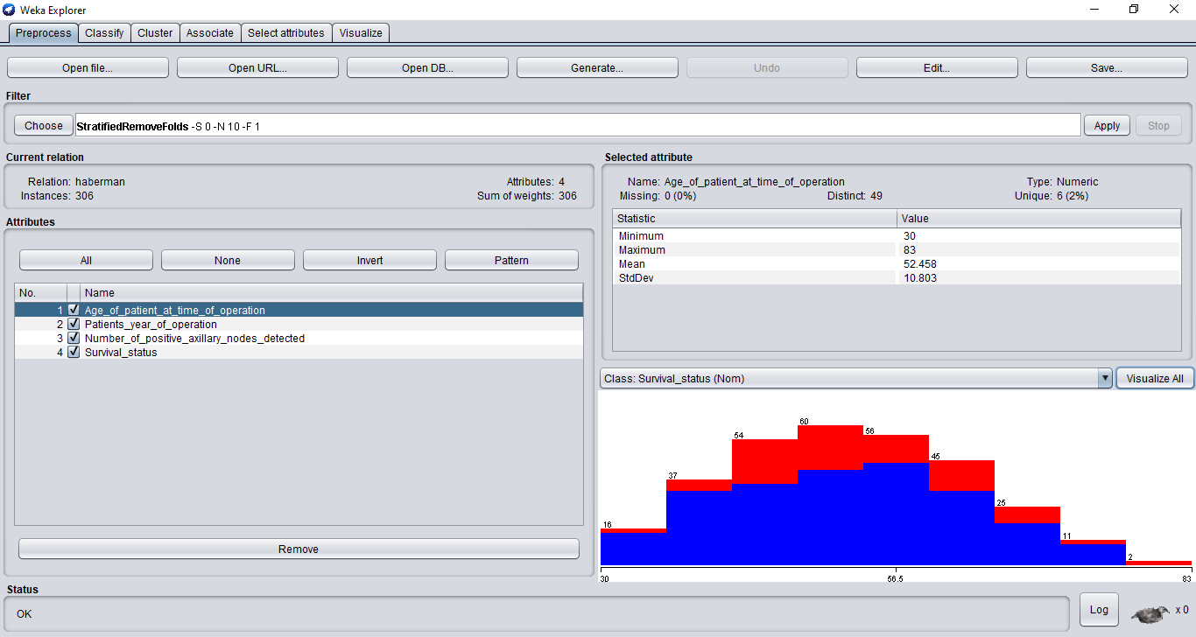

**Tela 2 – Atributos, sem a SR:**

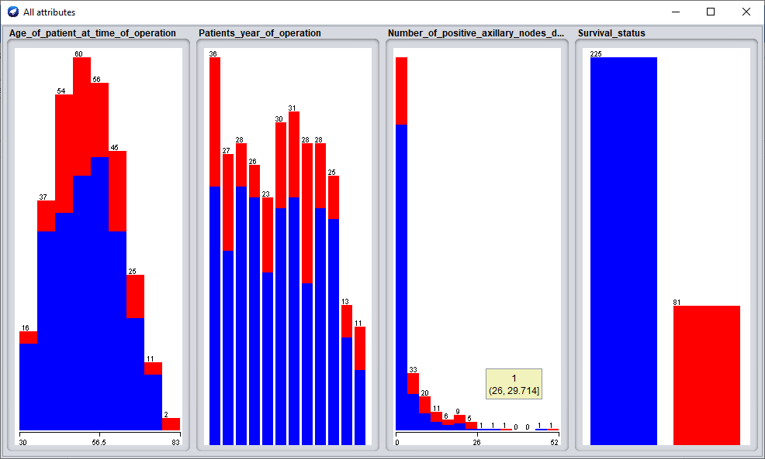

**Tela 3 - Pré-Processamento, Haberman com a seleção de recursos:**

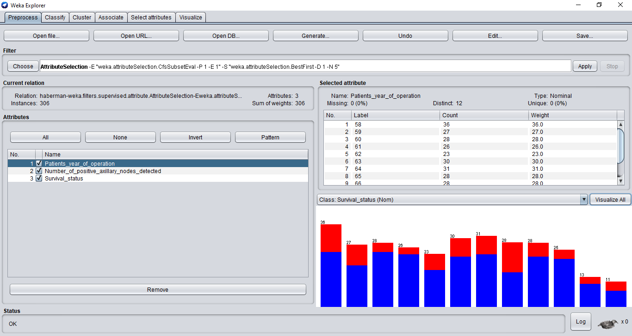

**Tela – 4: Atributos mais importantes, após a seleção de recursos:**

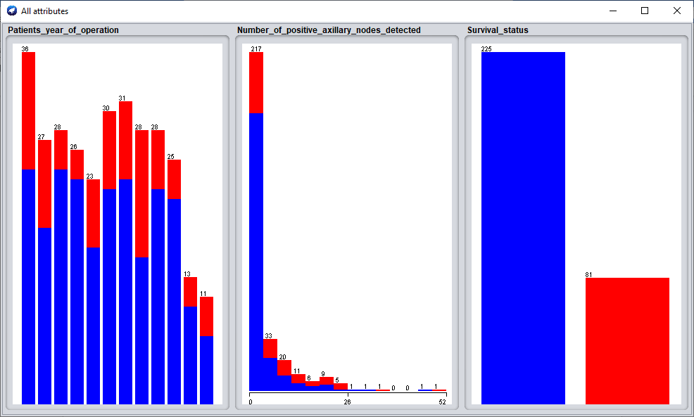

**Tela 5 – KNN sem a seleção de Recursos (IBK_noSR.txt):**

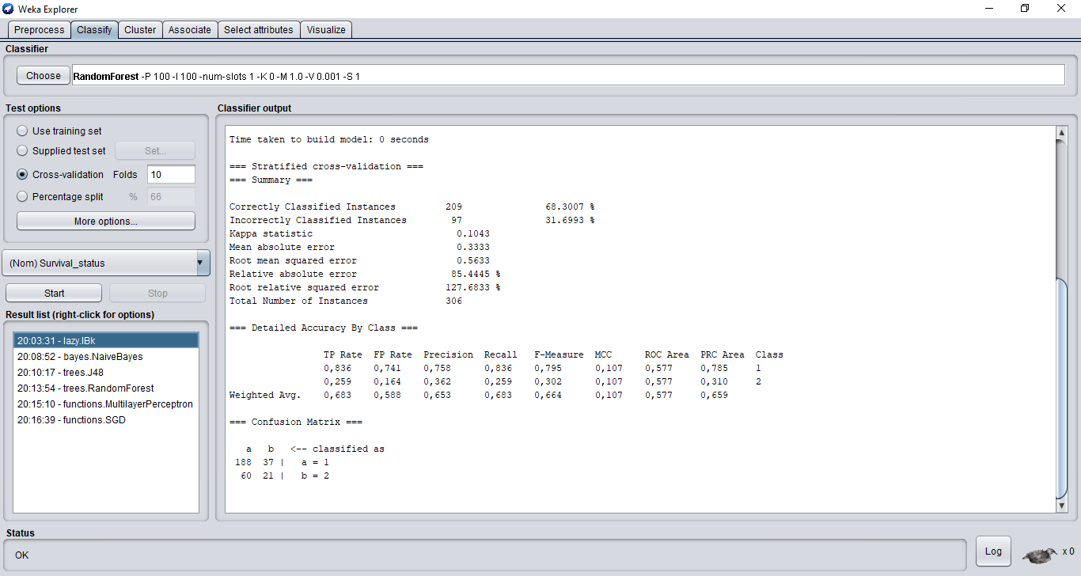

**Tela 6 - KNN com SR (IBK_SR.txt):**

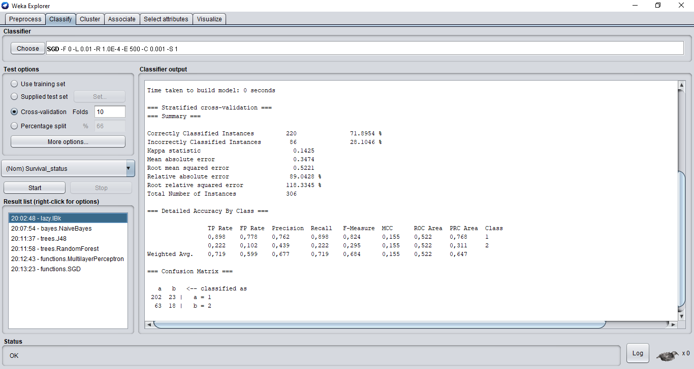

**Tela 7- Naive Bayes sem a SR (NB_noSR.txt):**

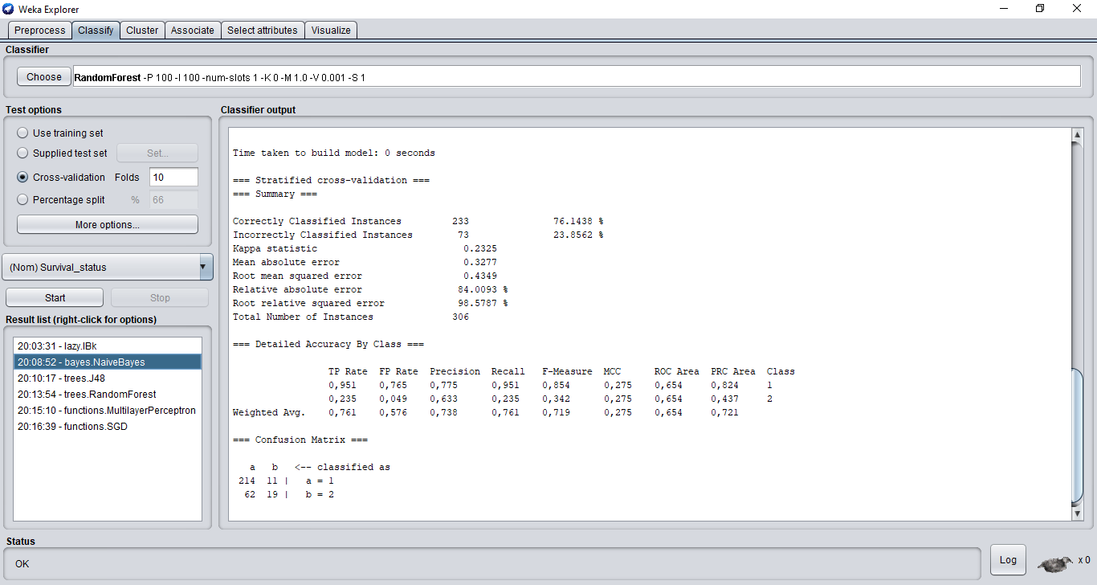

**Tela 8 - Naive Bayes com SR (NB_SR.txt):**

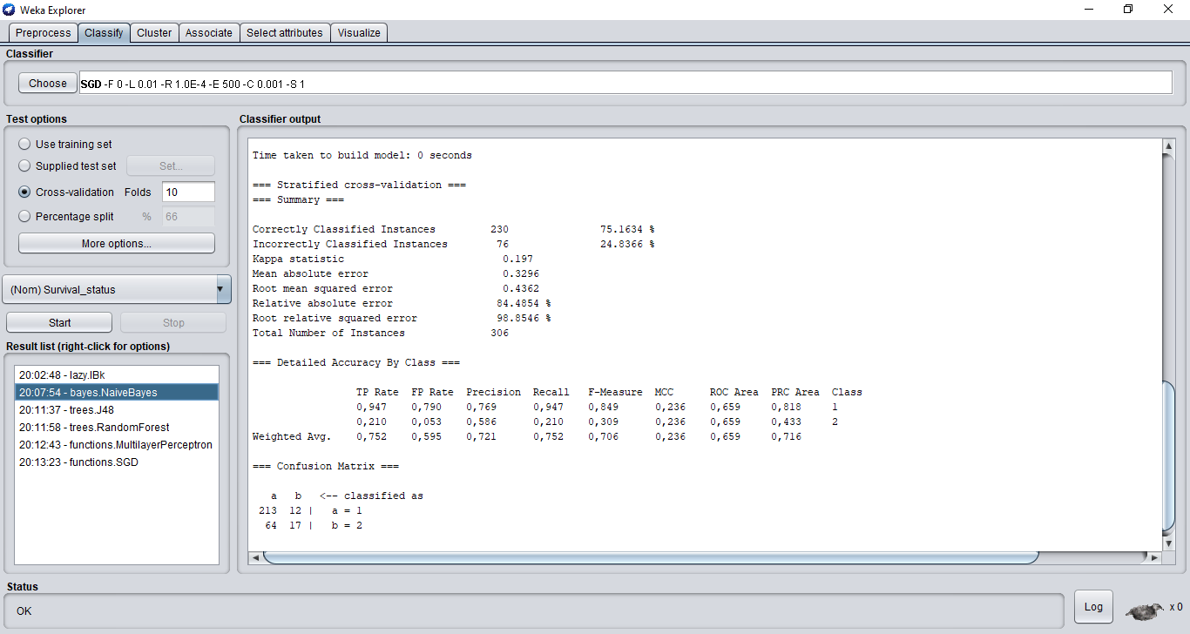

**Tela 9 - J48 – sem SR (J48_noSR.txt):**

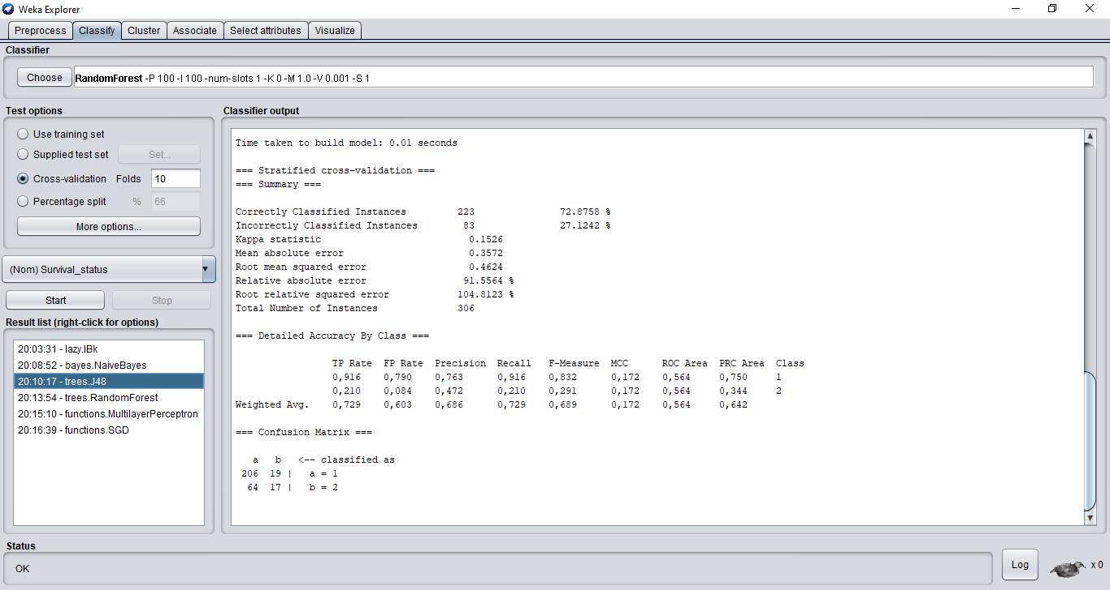

**Tela 10 – J48 com a SR (J48_SR.txt):**

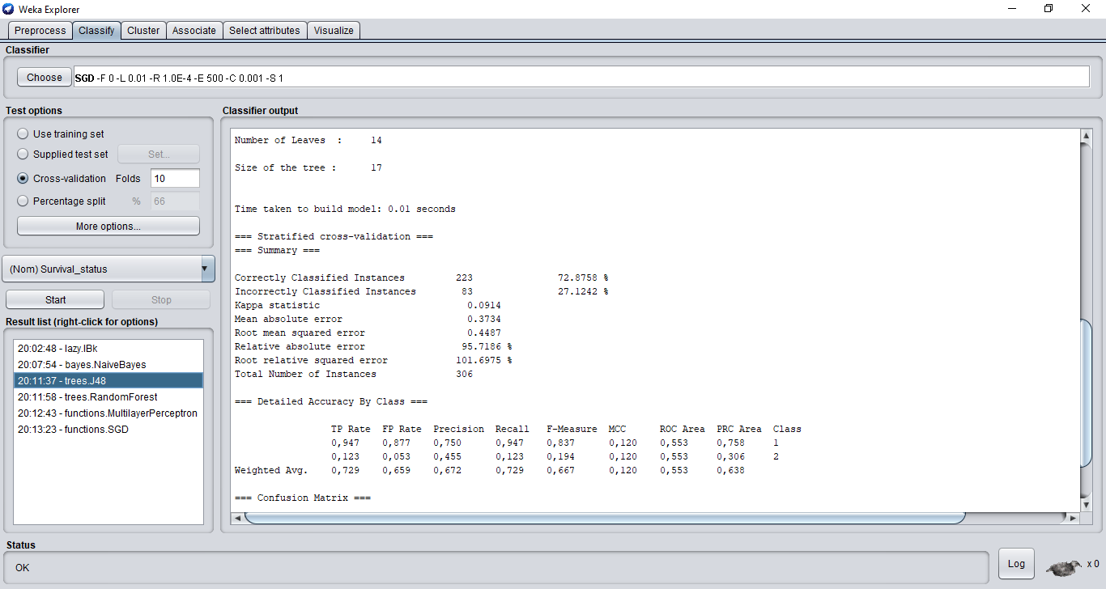

**Tela 11 – Random Forest sem SR (RF_noSR.txt):**

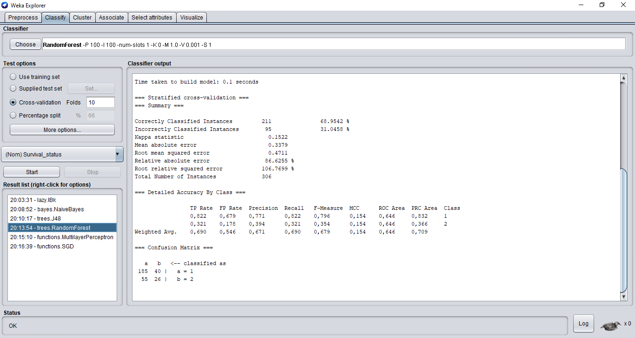

**Tela 12 – Random Forest com SR (RF_SR.txt):**

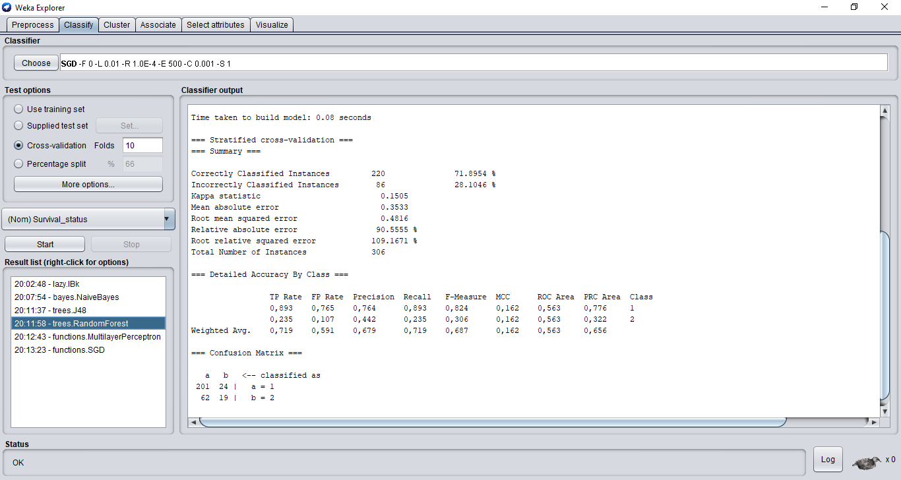

**Tela 13 – MLP sem SR (MLP_noSR.txt):**

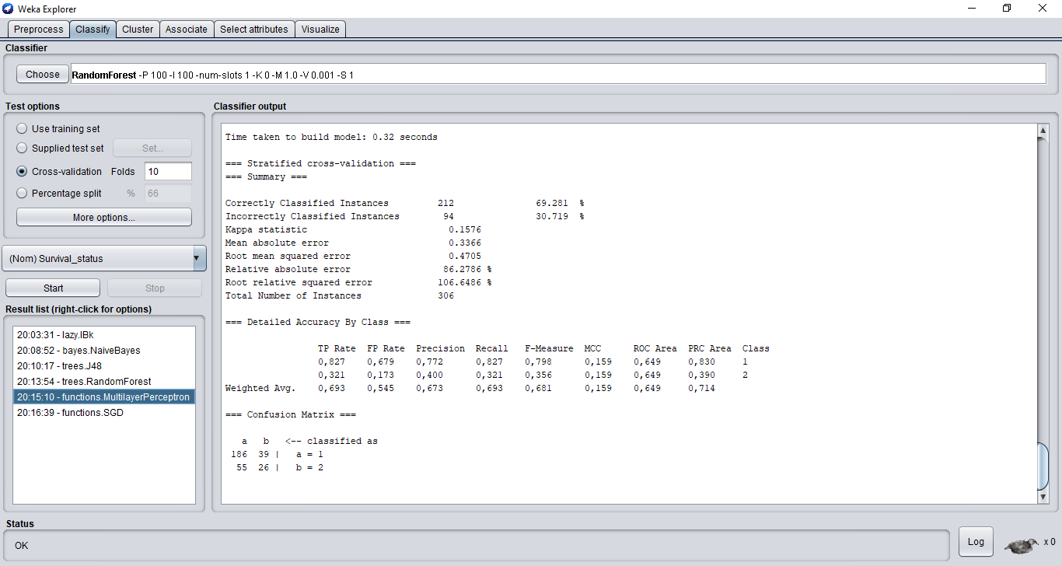

**Tela 14 – MLP com SR (MLP_SR.txt):**

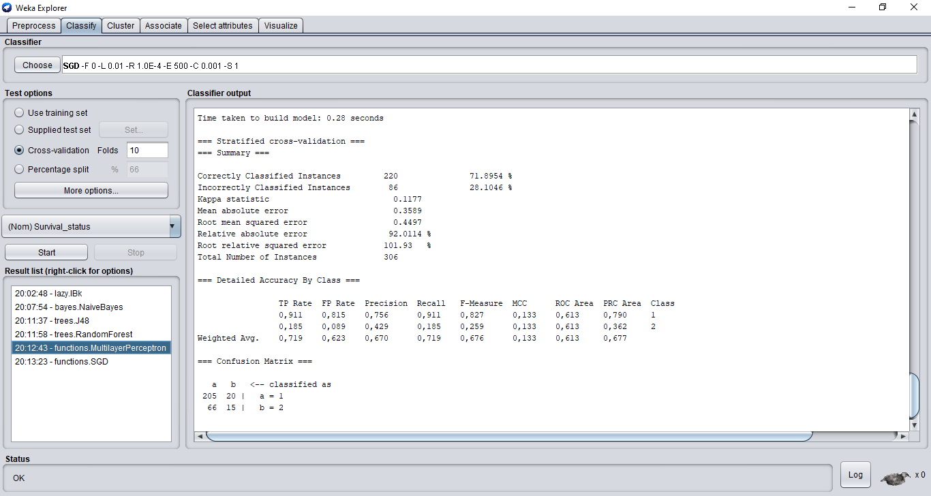

**Tela 15 – SGD sem SR (SGD_noSR.txt):**

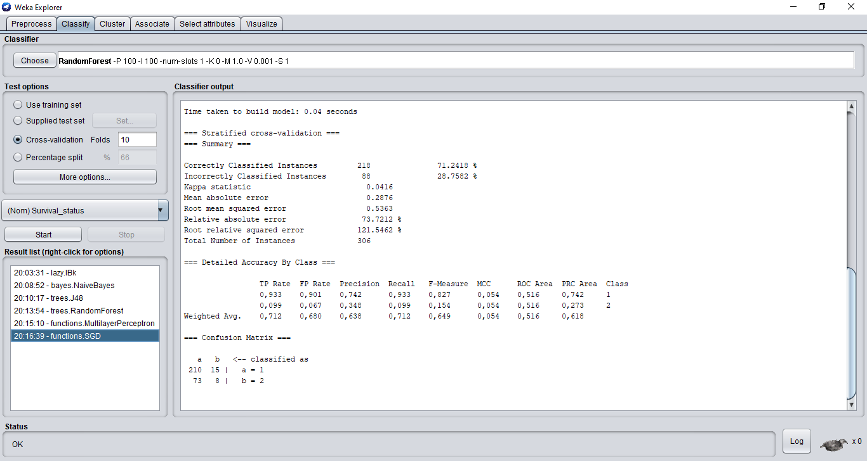

**Tela 16 – SGD com SR (SGD_SR.txt):**

